

PETLINK

1/04/2025



# Índice

1

Índice 2

Introducción 5

Diagrama de Clases 7

Modelado en USE 11

Clases 11

Necesidades del sistema 11

1 Class Date & enum TipoGusto 11

2 Class Usuario 11

3 Class Propietario 12

4 Class Mascota 12

5 Class Vacuna 13

6 Class Producto 13

7 Class Veterinario 14

8 Class Publicacion 14

9 Class Comentario 15

10 Class Evento 15

11 Class Anuncio 16

12 Class AnuncioAdopcion 16

13 Class AnuncioProducto 16

Asociaciones 17

14 Association Tiene 17

2 Association RegistroVacunacion 17

3 Association Amigos 17

4 Association Publicaciones 17

515 Association Comentarios 18

6 Association Etiquetas 18

16 Association ComprobadoPor 18

8 Association InscripcionEvento 18

9 Association MascotaEnAdopcion 19

10 Association ProductoAnunciado 19

Restricciones 21

R1: Número máximo de macotas activas 21

R2: Compatibilidades entre mascotas 22

R3: Productos recomendados 23

R4: Anuncios diferentes para cada especie 23

R5: Número máximo de fotos diarias 24

R6: Comportamiento agresivo 24

R7: Vacunas para poder adoptar 25

R8: Usuario puede apuntarse sólo a 1 evento en la misma fecha 25

R9: Para crear eventos hacen falta 6 propietarios 26

R10: Si un evento no se confirma 7 días antes, se cancela 27

R11: Los usuarios no pueden tener más de 1 cuenta 27

R12: Las mascotas suspendidas no se pueden inscribir en eventos 28

R13: Para certificar un producto tienen que valorarlo 3 veterinarios 28

R14: Una mascota no puede ser amiga de sí misma 29

R15: Las mascotas suspendidas no pueden ser adoptadas 29

R16: No puede haber 2 eventos en la misma ubicación 30

R17: Cada mascota debe tener mínimo 3 gustos 31

R18: Los eventos deben ser creados con una semana de antelación 32

Contratos 33

esCompatible(otraMascota:Mascota) 33

publicarComentario(comentario:Comentario) 34

inscribirseEvento(eventoNuevo: Evento) 35

certificarProducto(producto: Producto) 36

Conclusiones 37

# Introducción

En este trabajo, nos enfocaremos en el diseño y análisis de una red social destinada a propietarios de mascotas, cuyo propósito es facilitar la conexión entre animales con intereses similares y ofrecer recomendaciones especializadas sobre su alimentación y cuidados. Para lograrlo, desarrollaremos un modelo detallado que represente la estructura del sistema y sus principales reglas de funcionamiento.

A lo largo del documento, presentaremos un diagrama de clases que describe los elementos clave de la plataforma y las relaciones entre ellos, justificando las decisiones tomadas en su diseño. También estableceremos un conjunto de restricciones en OCL que permitan asegurar la coherencia del sistema, abordando aspectos como la cantidad máxima de mascotas por propietario, los criterios de compatibilidad para establecer amistad entre animales y la validación de productos recomendados por profesionales veterinarios, entre otras.

Además, definiremos contratos de operaciones esenciales dentro del sistema, estableciendo condiciones previas y resultados esperados para garantizar que las interacciones cumplan con las reglas establecidas. Cada uno de estos contratos será acompañado de una explicación sobre su importancia y su aplicación dentro de la plataforma.

Por último, incluiremos una reflexión sobre los diferentes retos a los que nos hemos enfrentado durante el desarrollo de la práctica, los aprendizajes adquiridos y posibles mejoras que podrían implementarse en el futuro para hacer la red social más efectiva y funcional.

# Diagrama de Clases

Para el desarrollo de esta aplicación, hemos identificado y estructurado diversas clases que representan los elementos esenciales para su funcionamiento.

En este apartado detallaremos la función de cada clase, la información que almacena y las asociaciones que establecen entre ellas.

Son las siguientes:

**Usuario**

Representa a los individuos que utilizan la plataforma. Contiene atributos básicos como un identificador y un nombre de usuario. Esta clase es la base para diferentes tipos de usuarios dentro del sistema.

**Propietario**

Extiende la clase Usuario y representa a los dueños de mascotas. Además de los atributos heredados, incluye datos como nombre, DNI y un contador de fotos publicadas diariamente. Un propietario puede tener hasta 4 mascotas asociadas.

**Mascota**

Representa a los animales registrados por los propietarios. Cada mascota tiene atributos como nombre, especie, raza, fecha de nacimiento, estado de salud y comportamiento. También puede estar marcada como "perfil suspendido" en caso de comportamiento agresivo, que sería otro atributo de esta clase. Además, la clase almacena información sobre si las vacunas están al día y permite la interacción con otras mascotas mediante una relación de amistad.

**Vacuna**

Almacena información sobre las vacunas registradas en la plataforma. Incluye un identificador y la edad recomendada para su aplicación. Está asociada a la clase Mascota, permitiendo verificar si una mascota tiene sus vacunas actualizadas, lo que es un requisito obligatorio para publicar anuncios de adopción.

**Producto**

Representa los productos disponibles en la plataforma para ser recomendados a las mascotas. Contiene atributos como identificador, nombre, imagen, categoría según la especie de la mascota, certificación veterinaria y un porcentaje de fiabilidad en la recomendación.

**Veterinario**

Esta clase representa a los profesionales veterinarios registrados en el sistema. Incluye un identificador, nombre y un número de certificación. Los veterinarios tienen la capacidad de aprobar productos dentro de la plataforma, asegurando que las recomendaciones sean seguras y adecuadas para las mascotas.

**Publicación**

Representa cualquier tipo de contenido publicado en la plataforma. Contiene información sobre la fecha de publicación, el número de "me gusta" y los comentarios asociados. Esta clase se especializa en distintos tipos de publicaciones, como eventos y anuncios.

**Comentario**

Los comentarios son elementos clave para fomentar la interacción entre los usuarios. Cada comentario tiene un identificador, un texto y un contador de "me gusta". Se pueden asociar a publicaciones y contar con operaciones para su publicación y eliminación.

**Evento**

Extiende la clase Publicación y permite la organización de encuentros entre usuarios y mascotas. Un evento solo se puede confirmar si hay al menos seis usuarios interesados y debe cancelarse si faltan menos de siete días para su realización y no hay suficientes participantes. Además, cuenta con atributos como estado de confirmación, número de participantes y recordatorios.

**Anuncio**

También extiende la clase Publicación y representa los anuncios dentro de la plataforma. Se divide en dos tipos:

* **Anuncio de Adopción**: Relacionado con la adopción de mascotas. Solo se puede publicar si la mascota en cuestión tiene todas sus vacunas al día.
* **Anuncio de Producto**: Publicidad de productos específicos. Los productos anunciados deben ser compatibles con la especie de la mascota, asegurando que un perro no reciba anuncios de comida para gatos.

# Modelado en USE

## Clases

### Necesidades del sistema

Debido a la limitación de OCL para trabajar con fechas, hemos visto necesario implementar una clase fecha. Además, hemos creado una enumeración (“Enum” – Enumeration) para poder trabajar con los gustos de las mascotas. Para probar el funcionamiento del sistema hemos puesto algunos ejemplos de los muchos que podrían llegar a usarse.

### 1 Class Date & enum TipoGusto

|  |  |
| --- | --- |

### 2 Class Usuario

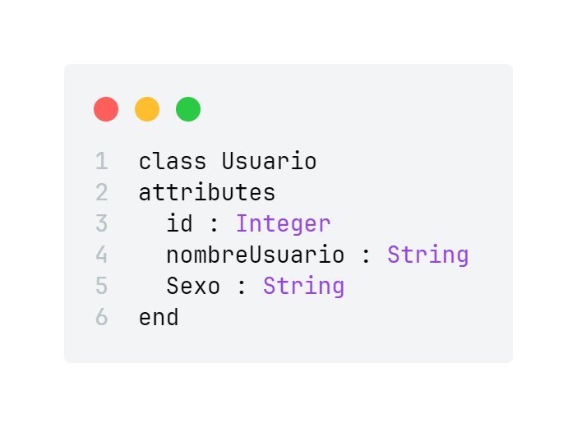

### 3 Class Propietario

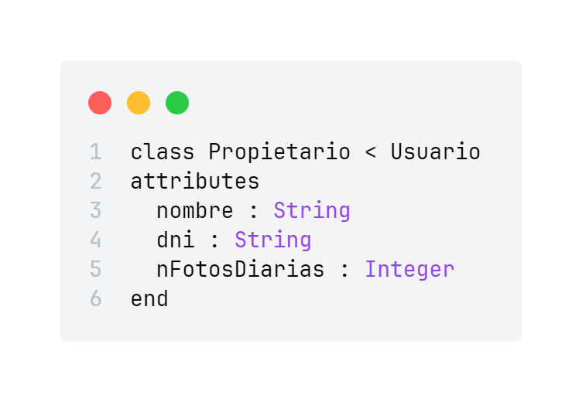

### 4 Class Mascota

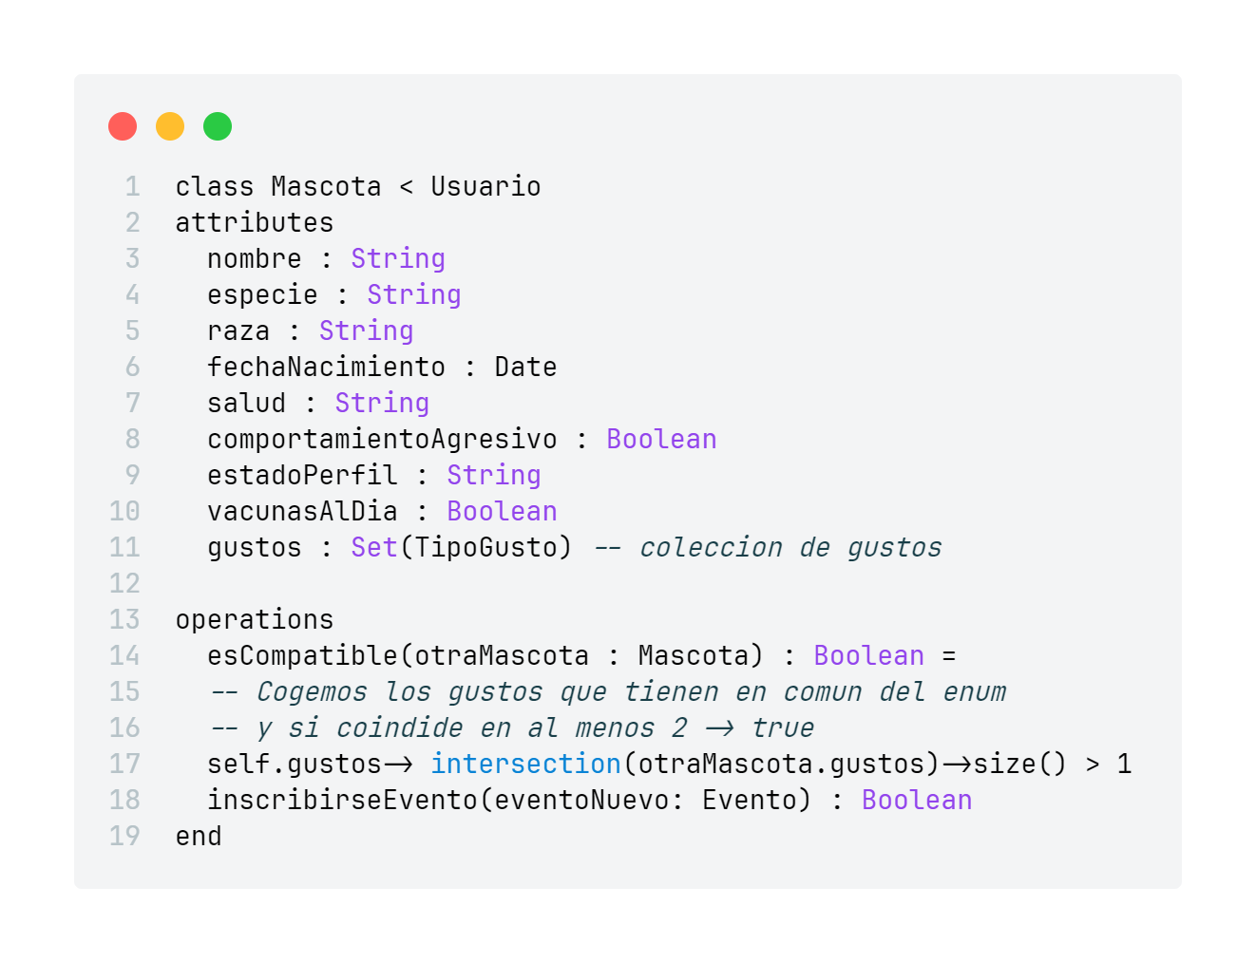

### 5 Class Vacuna

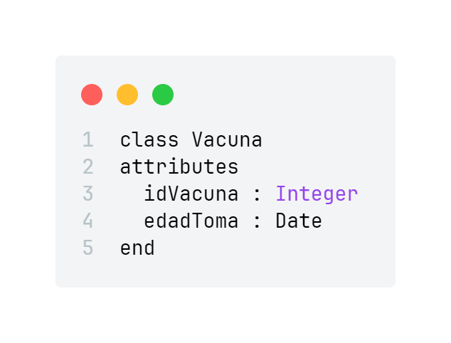

### 6 Class Producto

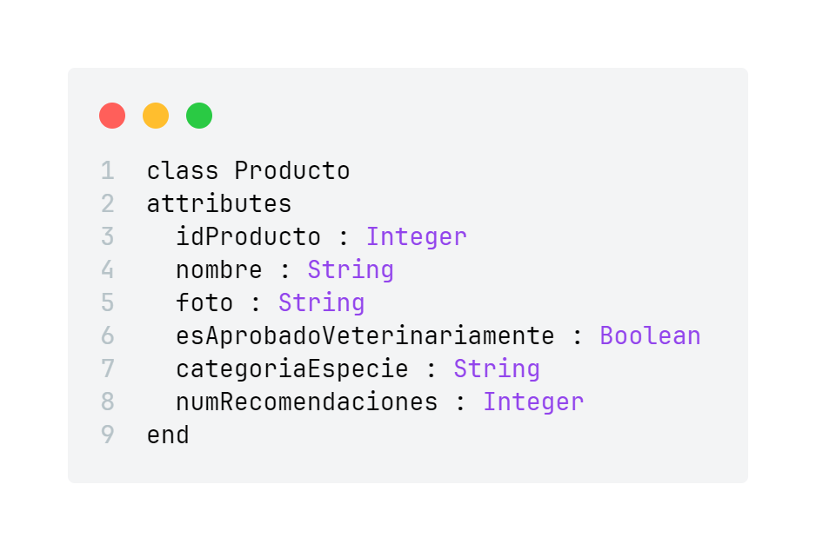

### 7 Class Veterinario

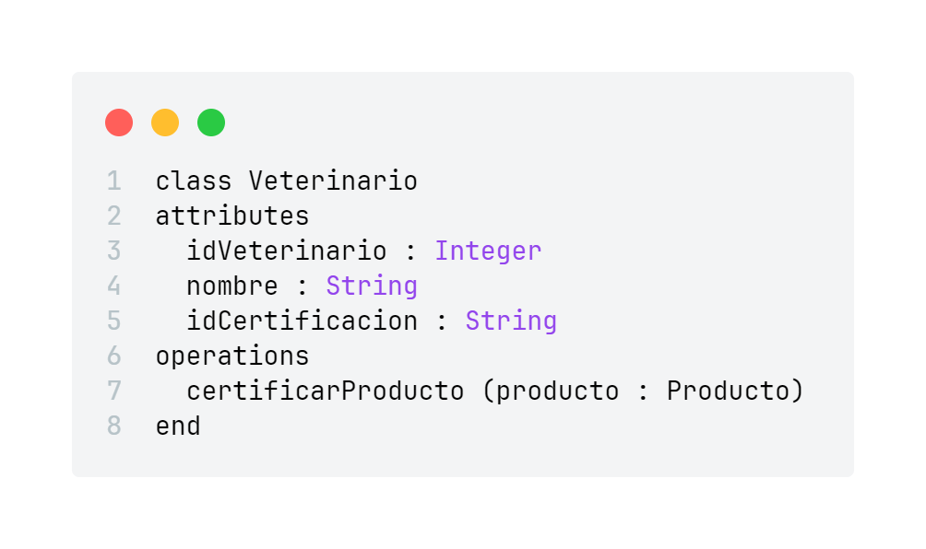

### 8 Class Publicacion

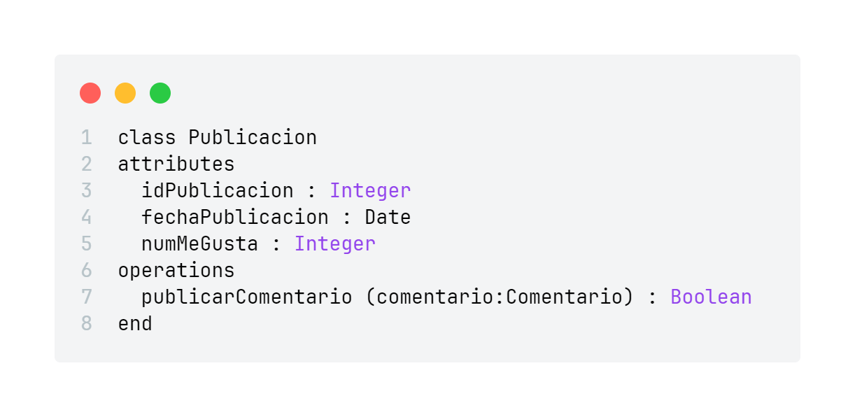

### 9 Class Comentario

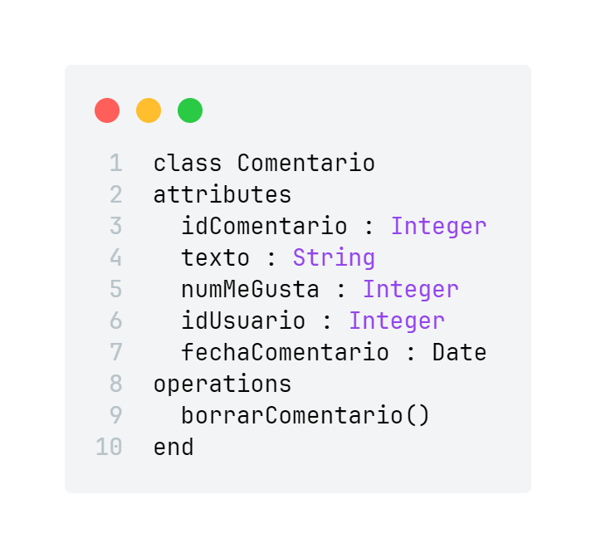

### 10 Class Evento

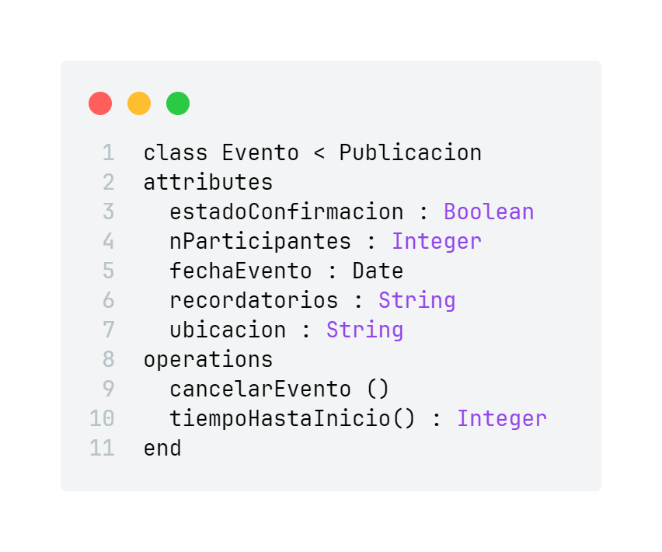

### 11 Class Anuncio

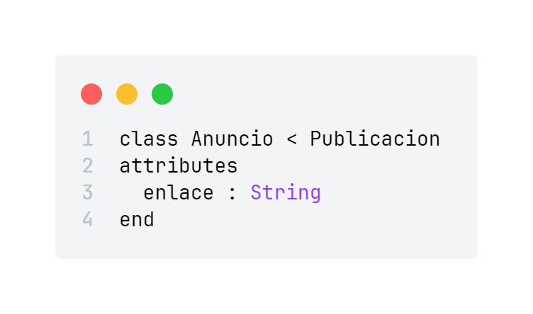

### 12 Class AnuncioAdopcion

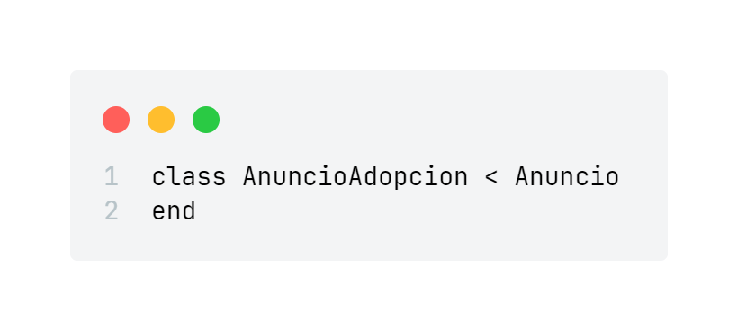

### 13 Class AnuncioProducto

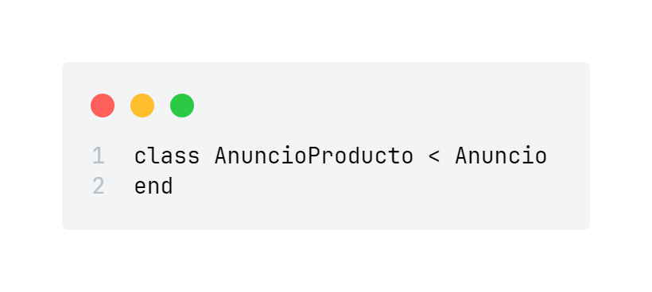

## Asociaciones

### 14 Association Tiene

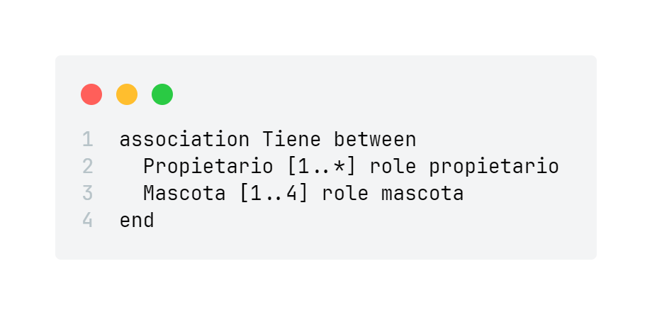

### 2 Association RegistroVacunacion

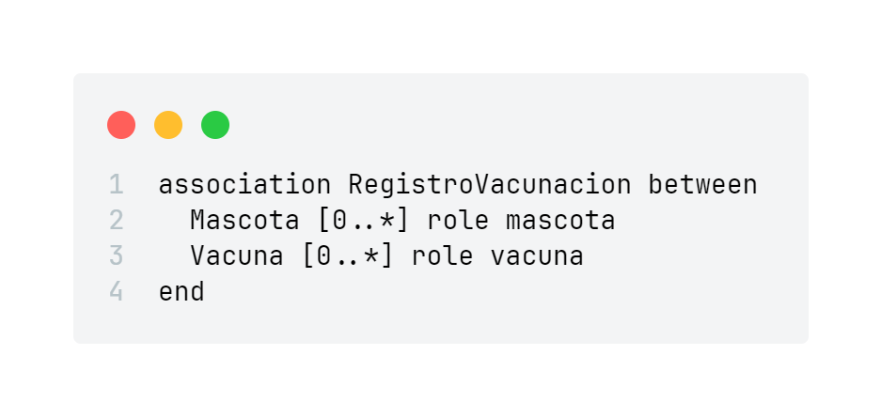

### 3 Association Amigos

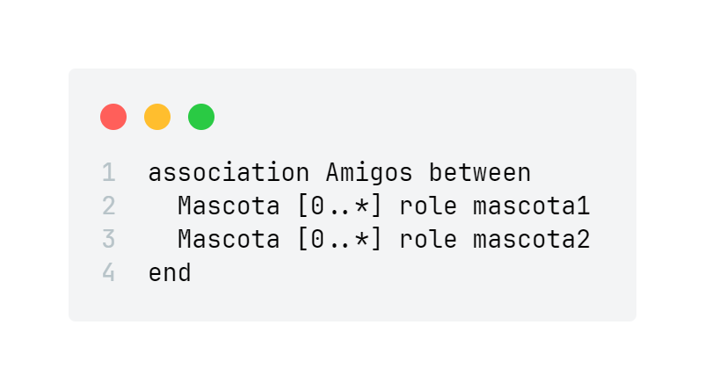

### 4 Association Publicaciones

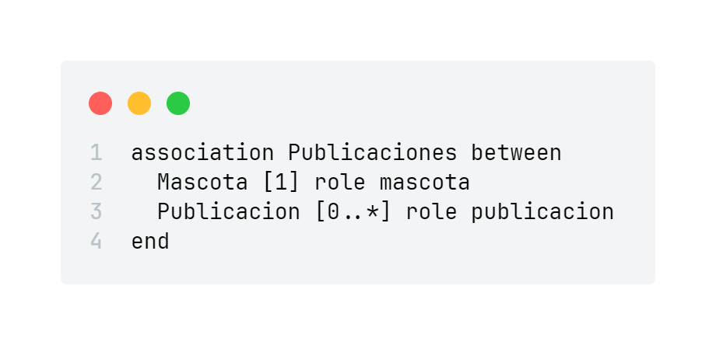

### 515 Association Comentarios

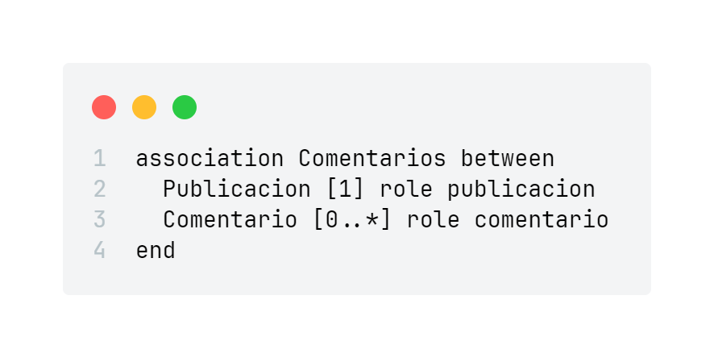

### 6 Association Etiquetas

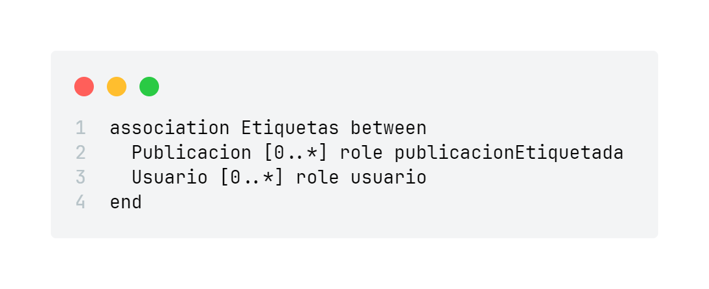

### 16 Association ComprobadoPor

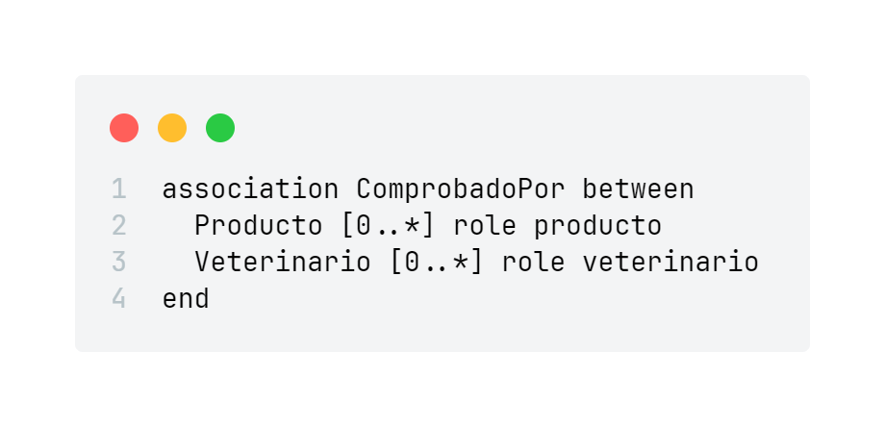

### 8 Association InscripcionEvento

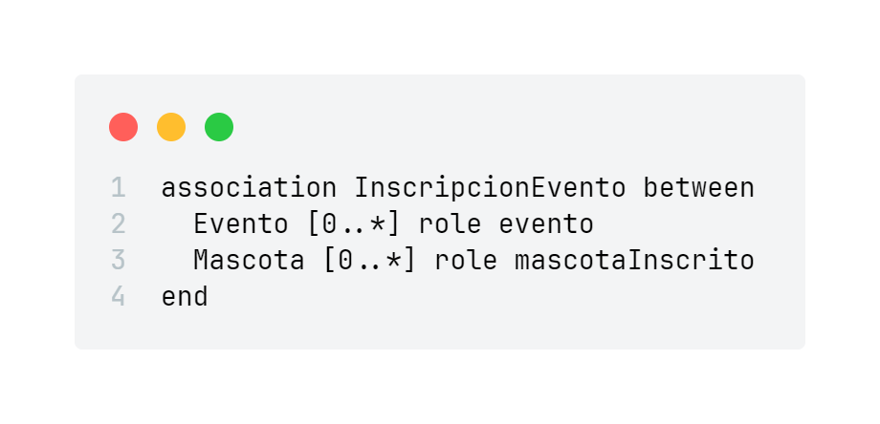

### 9 Association MascotaEnAdopcion

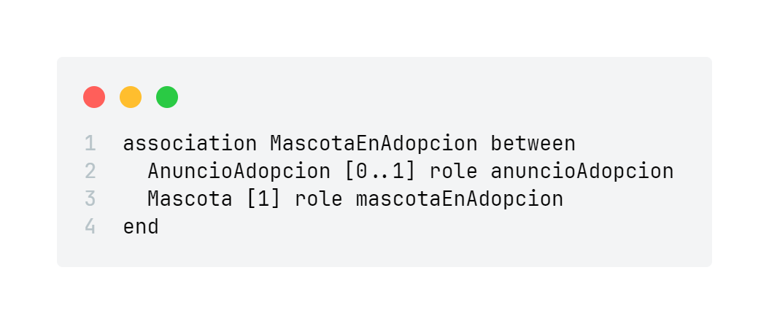

### 10 Association ProductoAnunciado

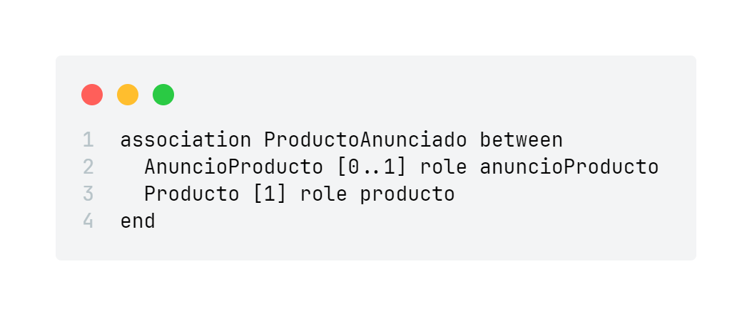

## Restricciones

### R1: Número máximo de macotas activas

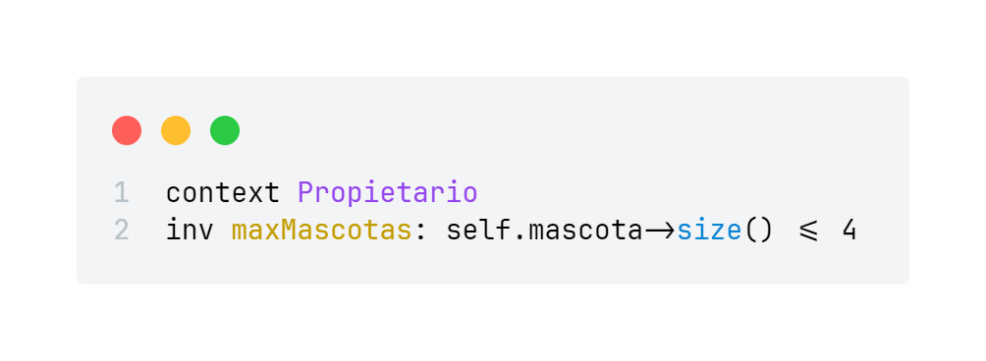

Un propietario puede tener registradas hasta 4 mascotas activas en la plataforma. Esto garantiza un control adecuado sobre la cantidad de animales gestionados por cada usuario.



Comprobamos que funciona al primero instanciar 5 mascotas y después solo 3.

### R2: Compatibilidades entre mascotas

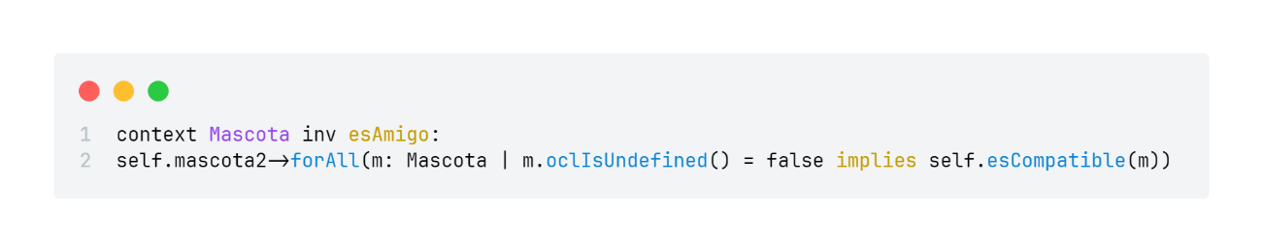

Dos mascotas solo pueden establecer una relación de amistad si sus especies son compatibles y tienen mínimo 2 gustos similares. Esto evita interacciones no recomendadas entre ciertos tipos de animales.



Se observa como salta la restricción al tener solo 1 gusto en común, después al coincidir en 2 gustos sale correcto.

### R3: Productos recomendados

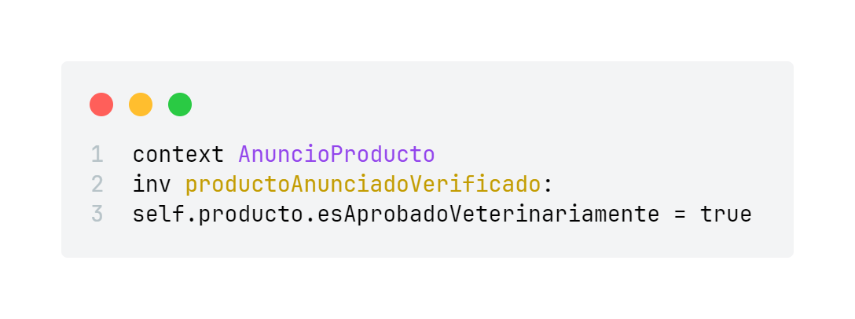

Los productos recomendados en la plataforma deben contar con la aprobación de un veterinario y solo pueden ser sugeridos a mascotas de la especie correspondiente.

 

Se observa como falla cuando no está aprobado por un veterinario.

### R4: Anuncios diferentes para cada especie

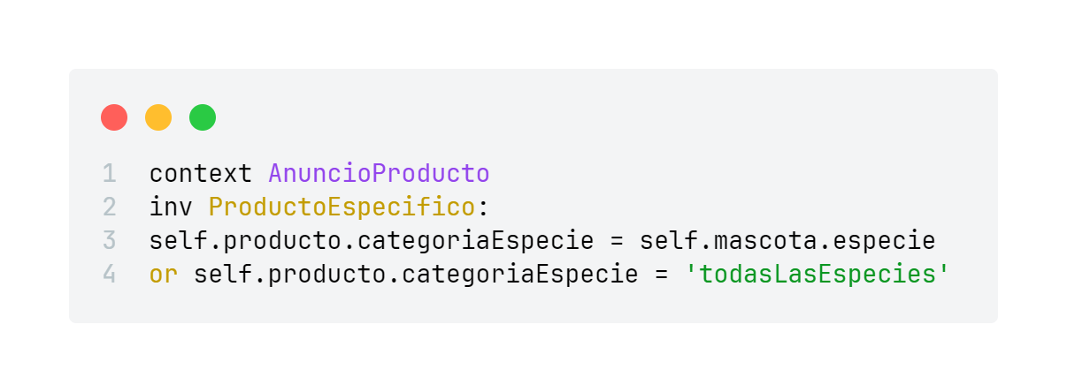

Los anuncios de productos deben estar segmentados según la especie de la mascota. Un perro no debe recibir anuncios de comida para gatos, por ejemplo.

 

Se observa en primera instancia como salta la restricción cuando no coincide la especie de la mascota con la especie a la que va destinado el producto. Sin embargo, cuando coinciden está correcto.

### R5: Número máximo de fotos diarias

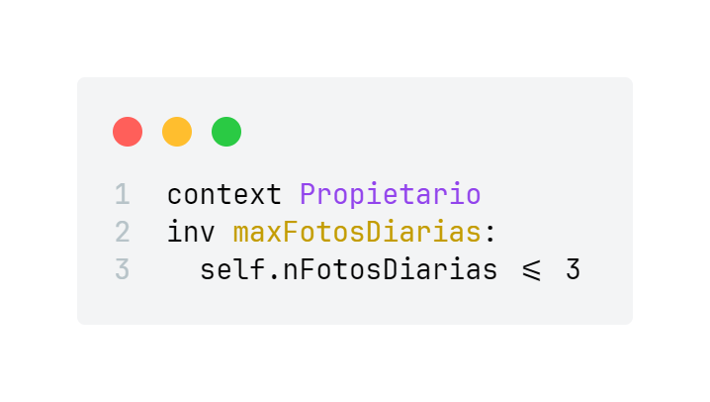

Un propietario solo puede subir máximo 3 fotos al día. Esto ayuda a gestionar el almacenamiento y evita el spam de publicaciones.

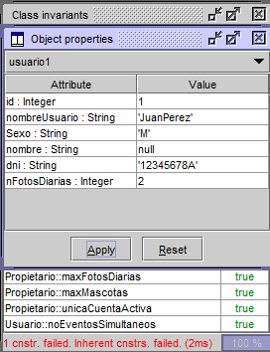



Se observa como la restricción salta cuando se supera el límite de las fotos diarias.

### R6: Comportamiento agresivo

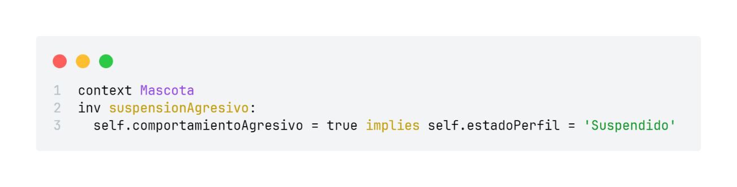

Las mascotas con comportamiento agresivo no pueden interactuar con otras mascotas ni participar en eventos. Esto evita situaciones peligrosas y promueve un entorno seguro dentro de la plataforma.

 

La restricción salta cuando una mascota tiene comportamiento agresivo.

### R7: Vacunas para poder adoptar

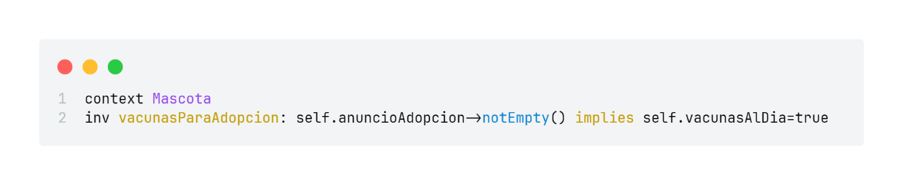

Para que una mascota pueda ser puesta en adopción, debe tener todas sus vacunas al día. Esto garantiza que los animales disponibles para adopción cumplan con requisitos de salud mínimos.



La restricción salta cuando una mascota no tiene las vacunas al día.

### R8: Usuario puede apuntarse sólo a 1 evento en la misma fecha

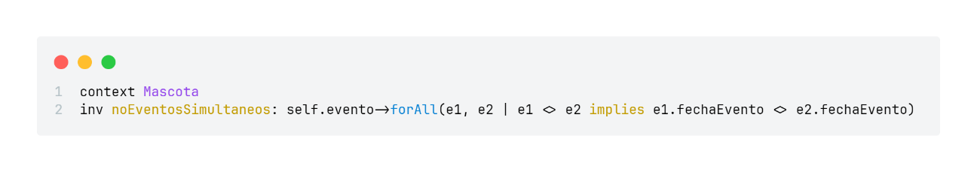

Un usuario no puede registrarse en más de un evento programado para el mismo día. Esto evita conflictos de agenda y mejora la organización de los eventos.



Cuando tenemos 2 eventos en la misma fecha la restricción salta.

### R9: Para crear eventos hacen falta 6 propietarios

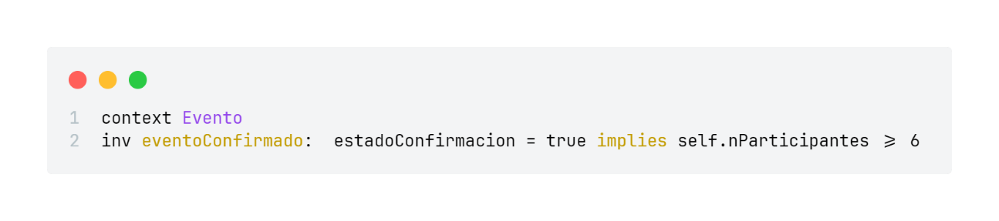

Un evento solo puede confirmarse si al menos seis propietarios están inscritos. Si faltan menos de siete días y no se alcanza este mínimo, el evento debe cancelarse automáticamente.

 

La restricción está presente hasta que se llega al número de participantes necesario.

### R10: Si un evento no se confirma 7 días antes, se cancela

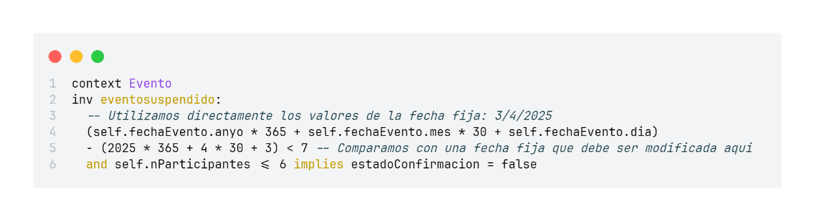

Si un evento no reúne el número mínimo de participantes siete días antes de su realización, se cancela automáticamente. Esto previene la organización de eventos con baja participación.



Suponiendo que la fecha actual que tiene el sistema es 3/04/2025 cuando la fecha del evento es inferior a una semana y no tiene el número mínimo de participantes , la restricción salta, cuando queda más de una semana todavía la restricción no salta.

### R11: Los usuarios no pueden tener más de 1 cuenta

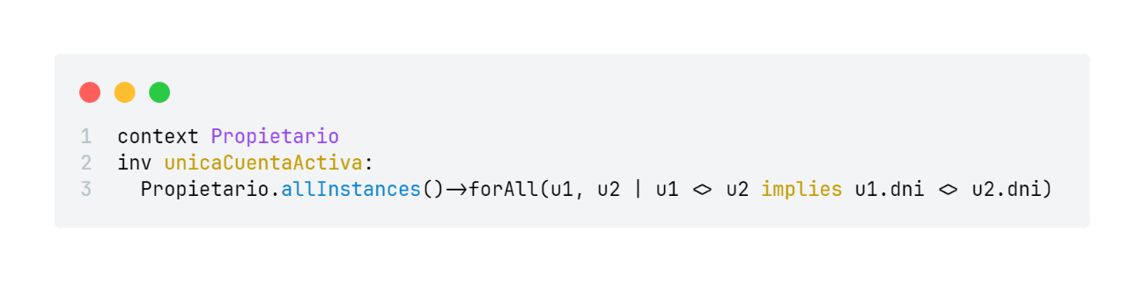

Cada usuario solo puede registrar una cuenta en la plataforma. Esta restricción evita cuentas duplicadas y posibles fraudes.



Cuando hay dos instancias de propietario con el mismo dni salta la restricción.

### R12: Las mascotas suspendidas no se pueden inscribir en eventos

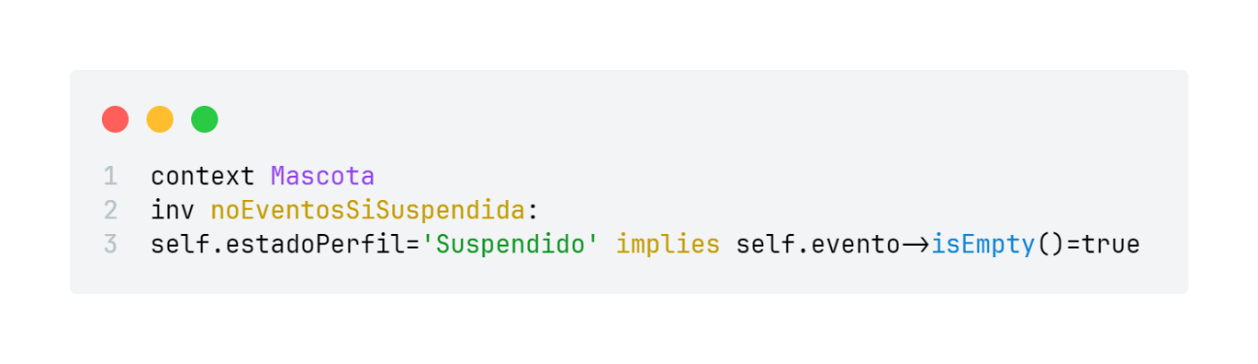

Las mascotas que han sido marcadas como "perfil suspendido" no pueden inscribirse en eventos. Esta restricción ayuda a controlar el acceso de mascotas con problemas de comportamiento.

 

Se observa como salta la restricción cuando hay una relación de evento sobre una mascota suspendida.

### R13: Para certificar un producto tienen que valorarlo 3 veterinarios

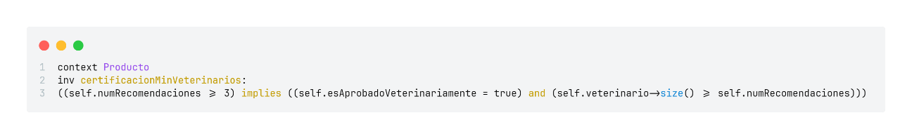

Un producto solo puede recibir la certificación veterinaria si al menos tres veterinarios lo han valorado. Esto garantiza un mayor nivel de confianza en los productos recomendados. 

Se observa como cuando el atributo “esAprobadoVeterinariamente” está en false, salta la restricción.

### R14: Una mascota no puede ser amiga de sí misma

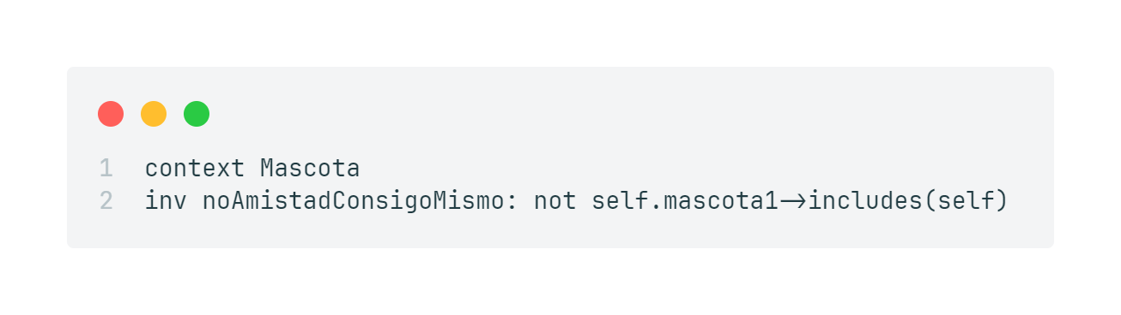

Una mascota no puede agregarse a sí misma como amiga. Esta restricción evita relaciones inválidas dentro del sistema.





La precondición “esCompatible” verifica que una misma mascota no sea amigo de sí mismo.

### R15: Las mascotas suspendidas no pueden ser adoptadas

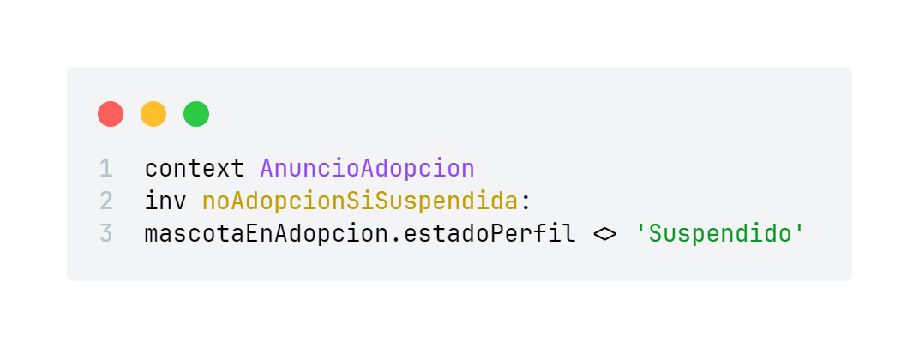

Si una mascota ha sido suspendida, no puede ser puesta en adopción. Esto garantiza que solo mascotas en condiciones adecuadas puedan ser adoptadas.



Se observa como salta la restricción cuando hay instanciado un anuncio de adopción sobre una mascota suspendida.

### R16: No puede haber 2 eventos en la misma ubicación

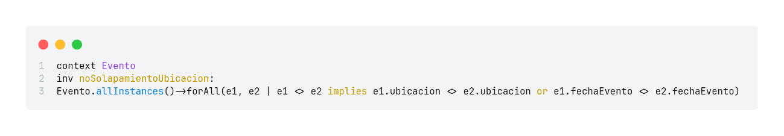

No pueden existir dos eventos en la misma ubicación y el mismo día. Esto evita conflictos de agenda y problemas logísticos.

R16: TRUE fecha distinta | ubicación distinta - R16: TRUE fecha igual | ubicación distinta

* R16: TRUE fecha distinta | ubicación igual

Comprobamos todas las opciones en 2 eventos instanciados, con fecha distinta con ubicación distinta, misma fecha con ubicación distinta, y fecha distinta con misma ubicación. En ninguno de los casos salta la restricción , esta salta cuando tanto las ubicaciones como las fechas son iguales en ambos eventos:

### R17: Cada mascota debe tener mínimo 3 gustos

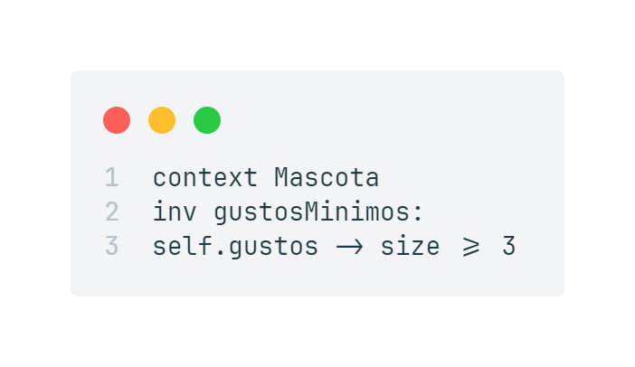

Cada mascota debe registrar al menos tres gustos. Esto permite mejorar las sugerencias de amistad y la personalización del contenido en la plataforma.

 

Comprobamos que salta la restricción cuando seleccionamos solo 2 gustos.

### R18: Los eventos deben ser creados con una semana de antelación

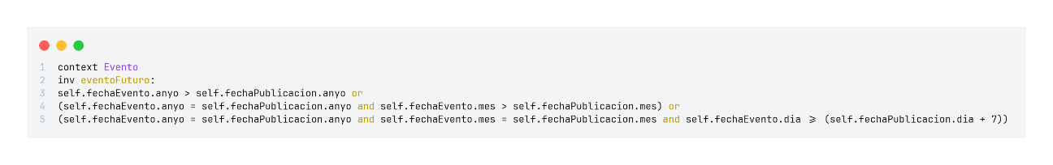

Los eventos deben ser creados con un mínimo de una semana de anticipación. Esto permite una mejor organización y da tiempo suficiente a los usuarios para inscribirse.



Se observa como salta la restricción cuando la fecha de publicación del evento no tiene la suficiente antelación.

## Contratos

### esCompatible(otraMascota:Mascota)

Este método determina si una mascota es compatible con otra, según varios criterios.

(En este método al tener asignada una expresión ocl, esta operación no puede ser evaluada con !openter para precondiciones y !opexit para las postcondiciones. En su lugar usamos ‘?’ llamando a la operación a través de una instancia concreta (al igual que openter) y vemos el resultado que devuelve y los warnings indicando las precondiciones que no se cumplen.)

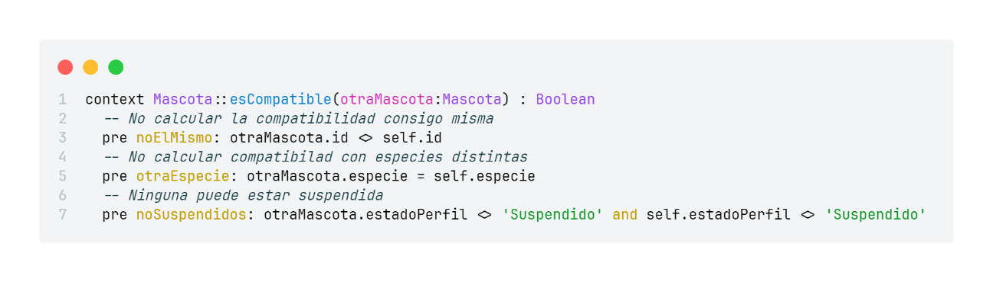

**Precondiciones:**

1. No se puede comparar una mascota consigo misma.
2. Ambas mascotas deben pertenecer a la misma especie.
3. Ninguna de las dos debe tener el perfil suspendido.

Contexto de instancias:

Fallo PRE-1

Fallo PRE-2

 Fallo PRE-3

Todo correcto

### publicarComentario(comentario:Comentario)

Este método permite a una mascota publicar un comentario en una publicación, siempre que se cumplan ciertas condiciones.

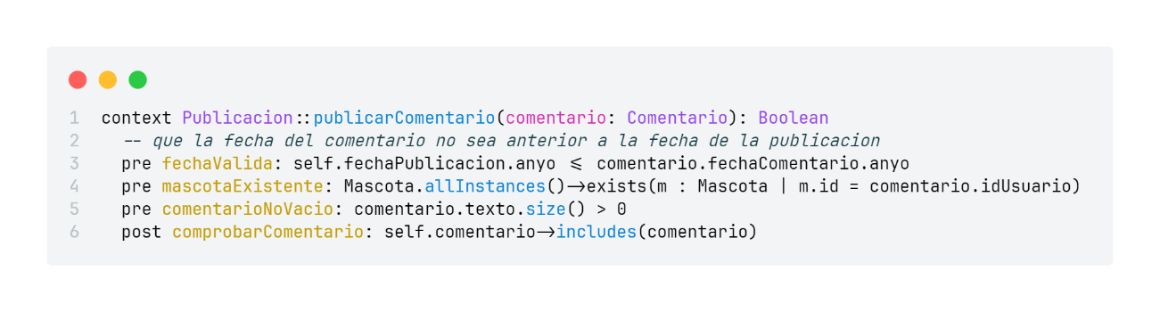

**Precondiciones:**

* La fecha del comentario no puede ser anterior al año de publicación.
* Debe existir una mascota cuyo ID coincida con el del comentario (autor válido).
* El comentario debe tener texto (no estar vacío).

**Postcondiciones:**

* El comentario queda correctamente vinculado a la publicación.

Contexto fallo pre y post: Contexto todo correcto:

### inscribirseEvento(eventoNuevo: Evento)

Permite que una mascota se inscriba a un evento si aún no está inscrita y su perfil está activo.

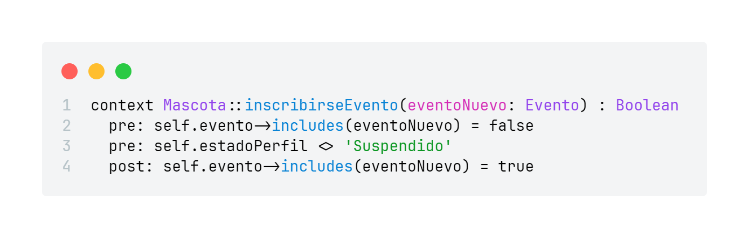

**Precondiciones:**

* La mascota no debe estar ya inscrita en el evento.
* Su perfil debe estar activo (no suspendido).

**Postcondiciones:**

* Tras ejecutarse, el evento aparece en la lista de eventos a los que está inscrita la mascota.

Contexto fallos: Contexto todo correcto:

Falla Post

Fallan las Pre

Todo correcto

### certificarProducto(producto: Producto)

Este método permite a un veterinario certificar un producto. Al hacerlo, se incrementa el número de recomendaciones del producto.

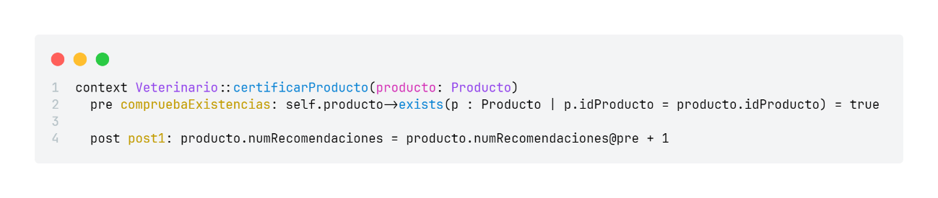

**Precondiciones:**

* El producto a certificar debe existir en el conjunto de productos ya registrados.

**Postcondiciones:**

* El número de recomendaciones del producto aumenta en 1 respecto a su valor anterior.

Contexto fallos:

Fallo pre

Fallo post

Contexto todo correcto:

Pre correcto

Post correcto

# Conclusiones

Realizando el proyecto nos han surgido ciertos problemas al tratar con fechas, en concreto, con la fecha actual. El principal problema es que OCL no te permite obtener la fecha actual del sistema y así poder comparar con las fechas de nuestros modelos de prueba. Hemos probado varias soluciones, llegando a una única solución: poner una fecha fija dentro del sistema.

En cuanto al proyecto, por mucho que hemos intentado abordar, una red social es algo bastante complejo y de una dimensión considerable. Se podría decir que hemos hecho un sistema preliminar al que aún faltan pulir muchos aspectos. Si fuera un proyecto con un plazo mayor (o un equipo más amplio), se podría llegar a conseguir un resultado bastante decente.